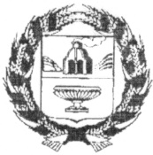

СОВЕТ ДЕПУТАТОВ СТАРОДРАЧЕНИНСКОГО СЕЛЬСОВЕТА
ЗАРИНСКОГО РАЙОНА АЛТАЙСКОГО КРАЯ

Р Е Ш Е Н И Е

30.07.2020 № 20
с.Стародраченино

Об утверждении на должность
заместителя председателя Совета
депутатов Стародраченинского сельсовета
Заринского района Алтайского края

В соответствии со статьей 25 Устава муниципального образования Стародраченинский сельсовет Заринского района Алтайского края, Совет депутатов Стародраченинского сельсовета
РЕШИЛ:
1.Утвердить на должность заместителя председателя Совета депутатов Стародраченинского сельсовета Заринского района
Попову Ольгу Васильевну, депутата избранного по избирательному округу № 7 .
2.Настоящее решение вступает в силу с момента его принятия.
3. Обнародовать настоящее решение в установленном порядке.

Глава сельсовета А.С.Шаманаев

